Observer le passé, prévoir l’avenir

Introduction

« En ces temps où l’on s’inquiète, à juste titre de possibles changements climatiques induits par l’action de l’homme, l’histoire du climat prend une acuité nouvelle. En effet l’histoire du climat de la Terre n’est pas un long fleuve tranquille. Le climat a connu dans le passé, à des échelles de temps très diverses, des bouleversements considérables qui, s’ils n’ont jamais menacé l’existence de la planète elle-même, ont profondément modifié les conditions de vie à sa surface. Dans un passé lointain, il y a plusieurs centaines de millions d’années, régnaient des conditions extrêmes, que l’on ne peut pas comparer au climat actuel, ni même avec une de ces possibles évolutions. En revanche, dans un passé plus proche, les évolutions climatiques du dernier million d’années sont un enseignement précieux pour comprendre les évolutions futures. »
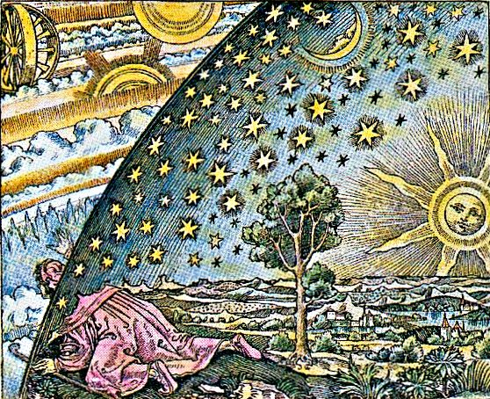
Source : « Atmopshère, océan et climat »
Auteurs : R. Delmas, S. Chauzy, J-M. Verstraete, H. Ferré ;
Edition : Belin- Pour la science

La vidéo « Changements climatiques, vers un nouveau destin ? » réalisée par le CNES (4 min), résume quels sont les principaux facteurs géologiques et astronomiques qui ont bouleversé le climat de notre planète dans le passé, et pose la question de la place de l’homme dans les changements climatiques actuels. Vous trouverez cette vidéo à l’adresse : http://www.dailymotion.com/video/x5uj5q_le-changement-climatique_tech#from=embed

L’activité suivante se consacre essentiellement au défi humain qu’est la lutte contre le réchauffement actuel de la Terre. De la recherche scientifique et technologique aux décisions collectives et individuelles à court et moyen terme dépendra l’avenir climatique de notre planète.

Vous répondrez aux questions ci-dessous en suivant la démarche proposée .
- L’effet de serre additionnel et le changement climatique

L’INRA diffuse à l’adresse : http://mediatheque.inra.fr/media/detail/187823/private une vidéo (7min) sur l’effet de serre. Nous vous conseillons de la visualiser avant de traiter les questions suivantes ainsi que de consulter le glossaire OMER7-A sur le bilan radiatif (simplifié ou complet) de la Terre si cette notion n’est pas maîtrisée.

- Quels sont les principaux gaz à effet de serre émis par les activités humaines à l’origine de l’effet de serre additionnel (non naturel) ?
Accès à l’information utile:
OMER7-A→ schéma détail « Changements climatiques » → fiche détail « Changements climatiques » → rubrique « Effet de serre additionnel » → I.1 : « Les principaux gaz à effet des serre et leurs caractéristiques » → premier et deuxième paragraphe

- Depuis quand leurs concentrations dans l’atmosphère ont-elles augmenté ? Dans quelle proportion ?
Accès à l’information utile:
Même démarche qu’à la question précédente

- Tout ce qui contribue à modifier la quantité d’énergie absorbée ou émise par la Terre sous forme de rayonnement est appelé forçage radiatif. Cette grandeur s’exprime en W/m².

Relevez le forçage radiatif des principaux gaz à effet de serre.
Accès à l’information utile:
OMER7-A→ schéma détail « Changements climatiques » → fiche détail « Changements climatiques » → rubrique « Effet de serre additionnel » → I.2 : « Le forçage radiatif » → figure 2

- Les climatologues définissent également un indice caractéristique des différents gaz à effet de serre : le Potentiel de Réchauffement Global ou PRG. Ce facteur permet de calculer la contribution du gaz au forçage radiatif additionnel sur une période donnée et en équivalent CO₂. Ce coefficient prend en compte l’influence d’une molécule du gaz considéré sur le bilan radiatif.

Donnez des précisions sur la nature de cette influence. Relevez le PRG des principaux gaz à effet de serre sur 100 ans. (Vous donnerez un encadrement pour l’ensemble des CFC.)
Accès à l’information utile:
OMER7-A→ schéma détail « Changements climatiques » → fiche détail « Changements climatiques » → rubrique « Effet de serre additionnel » → I.1 : « Les principaux gaz à effet des serre et leurs caractéristiques » → quatrième paragraphe et tableau 2

- Quelles sont les émissions mondiales de gaz à effet de serre par secteur d’activité ?
Accès à l’information utile:
OMER7-A→ schéma détail « Changements climatiques » → fiche résumé « CO₂ en excès » → paragraphe « Le CO₂ et l’effet de serre → graphe «Emissions mondiales de gaz à effet de serre anthropiques recensées dans le rapport de l’IPCC 2007 » → diagramme c

POUR ALLER PLUS LOIN

Les influences humaines sur le climat sont nombreuses, et certains constituants de l’atmosphère ont un effet "refroidissant". Comme le montre la figure ci-contre, la résultante est un réchauffement dont la responsabilité principale est à imputer au CO₂.
Cette figure indique également pour chaque composé le niveau de compréhension scientifique (compréhension de tous les éléments qui permettent d’évaluer les causes et des conséquences…).

- Quel est le niveau de compréhension scientifique concernant le rôle des gaz à effet de serre sur le bilan radiatif de la Terre?

- Citez le nom des principaux constituants de l’atmosphère qui ont un effet refroidissant.

- Comment peut-on qualifier globalement le niveau de compréhension scientifique concernant le rôle des constituants ayant un effet refroidissant ? Quelle conclusion peut-on en tirer ?

- Les changements climatiques et leurs conséquences

Accès à l’information utile pour toutes les questions:
OMER7-A→ schéma détail « Changements climatiques » → fiche détail « Changements climatiques » → rubrique «Les changements climatiques et leurs conséquences»

- De combien a augmenté globalement la température moyenne depuis 1880 ?

- Celle-ci a- t- elle augmenté régulièrement dans le temps ? Comment les scientifiques interprètent-ils ces évolutions ?

- Les variations de températures sont-elle uniformes à une échelle réduite comme la France ?

- Citez une des conséquences de la hausse de température. Justifiez votre réponse.

- Prévisions en matière de changement climatique

Des simulateurs informatiques, soigneusement édifiés à partir des lois de la physique, permettent d’anticiper le climat futur de la planète. C’est ce que vous explique précisément l’animation réalisée par l’institut Pierre Simon Laplace. Vous la visualiserez en vous connectant à l’adresse : http://www.ipsl.fr/fr/Mediatheque/Multimedia/Animation-sur-la-modelisation-climatique
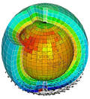

- Citez les principales composantes du climat prises en compte dans les modèles climatiques. Comment sont évaluées les capacités de ces modèles ?
Accès à l’information utile:
OMER7-A→ schéma détail « Changements climatiques » → fiche détail « Changements climatiques » → rubrique «Prévisions et incertitudes en matière de changement climatique» → III.1 : « La modélisation du climat»

- Ces modèles de prévisions ont permis au GIEC* de construire six scénarios de référence sur l’évolution du climat pour la période 2000- 2100. Quels sont les paramètres qui contrôlent ces scénarios ?
Accès à l’information utile:
OMER7-A→ schéma détail « Changements climatiques » → fiche détail « Changements climatiques » → rubrique «Prévisions et incertitudes en matière de changement climatique» → III.2 : « Que nous promettent les modèles pour le futur : les scénarios du GIEC»

* GIEC : Groupe d’experts Intergouvernemental sur l’Evolution du Climat mis en place en 1988 dans le cadre de l’OMM (Organisation de la Météorologique Mondiale) et du PNU (Programme des Nations Unis pour l’environnement)

- Selon les modèles, quelle serait l’élévation de température ? Pourquoi les modèles donnent-ils des fourchettes de valeurs ?
Accès à l’information utile:
OMER7-A→ schéma détail « Changements climatiques » → fiche détail « Changements climatiques » → rubrique «Prévisions et incertitudes en matière de changement climatique» → III.2 : « Que nous promettent les modèles pour le futur : les scénarios du GIEC»→ figure 8

- Les incertitudes des prévisions

Outre les incertitudes sur les scénarios établis par le GIEC, des incertitudes existent sur des facteurs climatiques dont l’évolution dépend pour certains du climat (exemples : vapeur d’eau, couverture nuageuse, glaces). On parle alors dans ce cas de rétroaction.
Accès à l’information utile pour toutes les questions:
OMER7-A→ schéma détail « Changements climatiques » → fiche détail « Changements climatiques » → rubrique « Prévisions et incertitudes en matière de changement climatique» → paragraphe « Les incertitudes sur les prévisions »

- Comment risque d’évoluer le stock de vapeur d’eau dans l’atmosphère ? Expliquez quelle sera
alors la rétroaction due à la vapeur ?

- Le rétrécissement des surfaces gelées et enneigées entraîne une modification de l’albédo* de la
Terre. Expliquez quelle sera alors la rétroaction due à la fonte des glaces?

* L’albédo est une grandeur qui caractérise le pouvoir réfléchissant d’une surface (cf. glossaire OMER7-A).

- Sur quoi portent les incertitudes en ce qui concernent le rôle des aérosols sur le bilan radiatif de
la Terre ?

* Un aérosol est une particule solide ou liquide dans l’atmosphère (cf. fiche résumé et/ ou détail OMER7-A).

- Sur quoi portent les incertitudes en ce qui concernent le rôle des nuages sur le bilan radiatif de la Terre ?

POUR EN SAVOIR PLUS

- sur le climat de la terre et son évolution, consulter :

- le site Internet Climobs.fr sur les données scientifiques du changement climatique : http://www.universcience.fr/climobs/#
- la rubrique « La foire aux questions sur le climat » du site Internet de l’institut Pierre Simon Laplace : http://www.ipsl.fr/fr/Pour-tous/Les-dossiers-thematiques/Foire-aux-questions-sur-le-climat
- la rubrique « Climat » du site internet de Météo- France : http://climat.meteofrance.com/
- les rubriques «La machine climatique » et « Evolution du climat » du site Education de Météo- France :
http://education.meteofrance.com/education/machineclimatique

- sur les effets du changement climatique, consulter:
- le site internet de l’ONERC (Observatoire National sur les Effets du Réchauffement Climatique): http://onerc.developpement-durable.gouv.fr/
- l’exposition « Océan, climat et nous, un équilibre fragile » (Cité des sciences) : http://www.cite-sciences.fr/francais/ala_cite/expositions/ocean-climat-et-nous/accueil/

- sur le GIEC et ses travaux, consulter:

- le site Internet de l’Ipcc : http://www.ipcc.ch/

- Les décisions politiques

La convention de Rio de Janeiro (1992) lancé par la convention cadre des Nation Unies sur les changements climatiques et les protocoles qui en découlent se sont appuyés sur les travaux du GIEC.

- Quel est l’objectif fixé par le protocole de Kyoto (1997) pour les pays développés ?

Accès à l’information utile:
OMER7-A→ schéma détail « Changements climatiques » → fiche détail connexe « Règlementation : traités, protocoles» → rubrique «Les accords internationaux dans le cadre des Nations Unies» → paragraphe « La convention de Rio sur les changements climatiques » (voir ci-dessous)

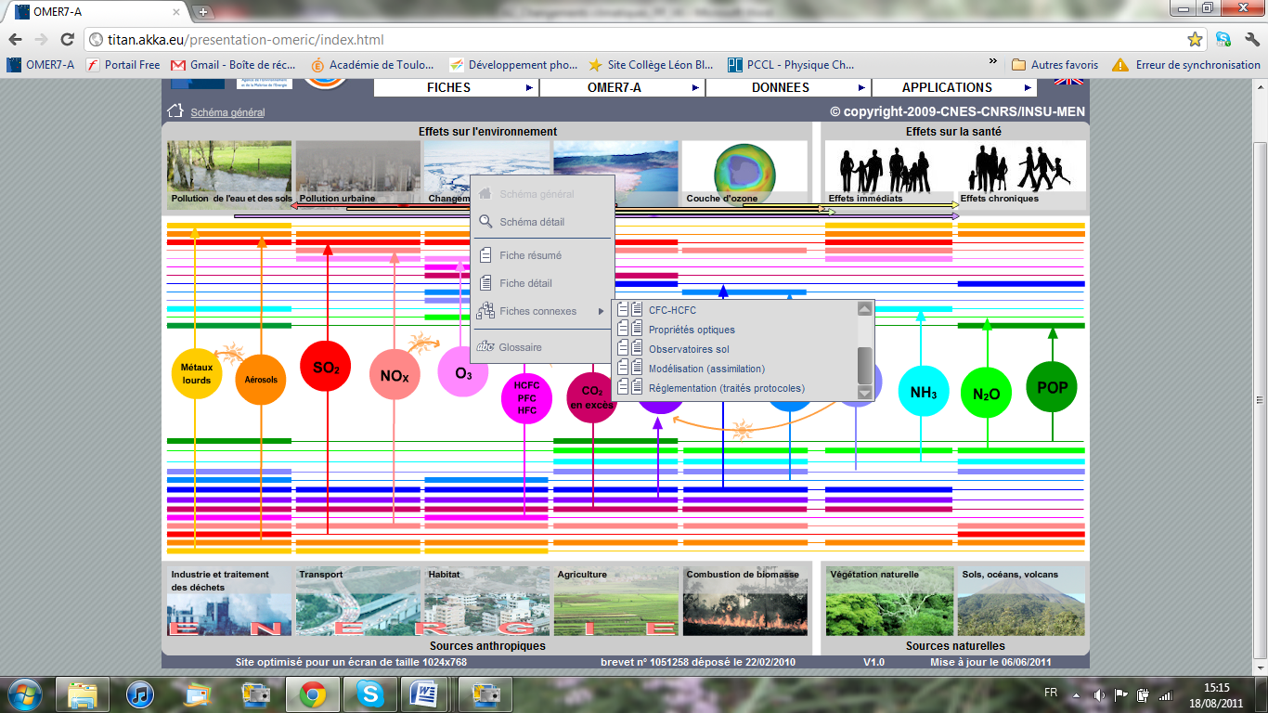
Pour accéder à la fiche connexe détail sur la règlementation, cliquer sur l’icône de droite, comme indiqué par la flèche.

Ascenseur
en bas

- Suite aux conférences internationales de Copenhague (2009) et de Cancun (2010) concernant l’ « après Kyoto», quels sont les deux objectifs de la l’Europe, et donc de la France, dans la lutte contre le réchauffement climatique?
Accès à l’information utile:
Ministère de l’Environnement et du développement durable (MEDD) →
http://www.developpement-durable.gouv.fr → Rubrique « Energie et climat » → « Tour d’horizon »

- Concrètement comment se traduisent ces objectifs pour la France?
Accès à l’information utile:
Dossier « Climat : tout savoir sur la politique de la France » (MEDD)→ http://www.developpement-durable.gouv.fr/IMG/pdf/Climat_.pdf

Conclusion

En guise de conclusion, rédigez une synthèse de l’activité.

